專題研究型：係指因特定專題計畫所需而採購之儀器。

題號 | 題目 | 回覆
1 | 一年期間內(110.1.1~110.12.31)使用總時數。
 | 使用總時數低於400小時者，請補充說明。 | 請附說明檔案  (格式：Word 或PDF)
2 | 自106年起5年內(106.1.1~110.12.31)因使用該項儀器而發表之論文數量及書目。
 | 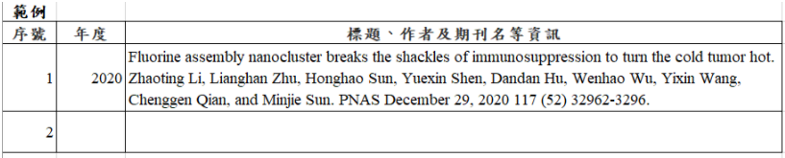 | 請附檔案  (格式：Excel)
3 | 一年期間內(110.1.1~110.12.31)培訓、經考核能自行操作儀器人數。(請提供新增認證儀器操作人員名單等相關檔案) | 請附檔案  (格式：Word 或PDF)
4  *必填 | 請設定評核指標提供自評報告，以說明該項儀器已適當使用。 | 請附檔案  (格式：Word 或PDF)
5 | 其他績效(如獎項、技術專利或發明)。 | 請附檔案  (格式：Word 或PDF)
Note：一台儀器一張表單。

